UTORAK, 11. siječnja 2022.

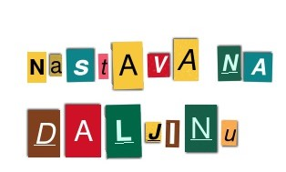
Dobro jutro!
Evo današnja zadaća:

MATEMATIKA- Zbrajanje i oduzimanje brojeva do 100 – uvježbavanje i ponavljanje
Riješi zadatke u radnoj bilježnici na 56. i 57. str.
Od četvrtka će ti trebati geometrijska bilježnica i trokut ili ravnalo, pa to pripremi.

HRVATSKI JEZIK- Veliko i malo pisano slovo LJ – spoznavanje
Otvori poveznicu i poslušaj pjesmu Obiteljske veze pa ju pročitaj na 58. str. u udžbeniku.
https://www.e– sfera.hr/dodatni– digitalni– sadrzaji/2cdbc216– 2ce3– 47e5– 915f– a306c9cd8d7a/

Koji se članovi obitelji spominju u pjesmi? Koliko unuka ima Ivanova mama? Koliko članova ima tvoja obitelj? Nabroji.

Pogledaj na kartici PIŠEM SLOVA kako pišemo slovo LJ.

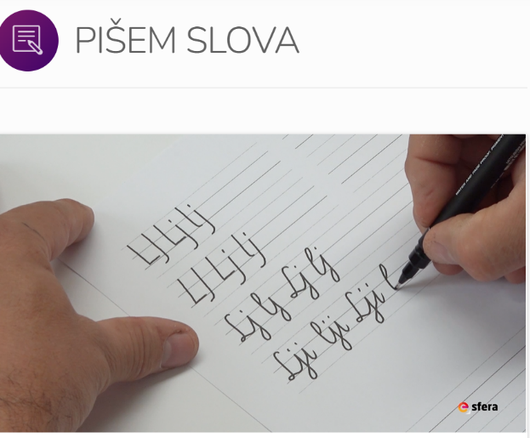
Riješi zadatke u udžbeniku na 59. str. pa u radnoj bilježnici na 58. i 59. str.

PRIRODA I DRUŠTVO- ZIMA – VREMENSKE PRILIKE, BILJKE I ŽIVOTINJE
Pogledaj video.
https://www.youtube.com/watch?v=11Gs-rfPPis

Otvori udžbenik na 22.,23. str. Čitaj i rješavaj zadatke.
Uoči dvije vremenske crte (mjeseci i godišnja doba). Prisjeti se i dopuni kada počinje i kada završava zima? Koje mjesece obuhvaća? Kakve su vremenske prilike zimi?

Čitaj i rješavaj i zadatke na 24. i 25. str.

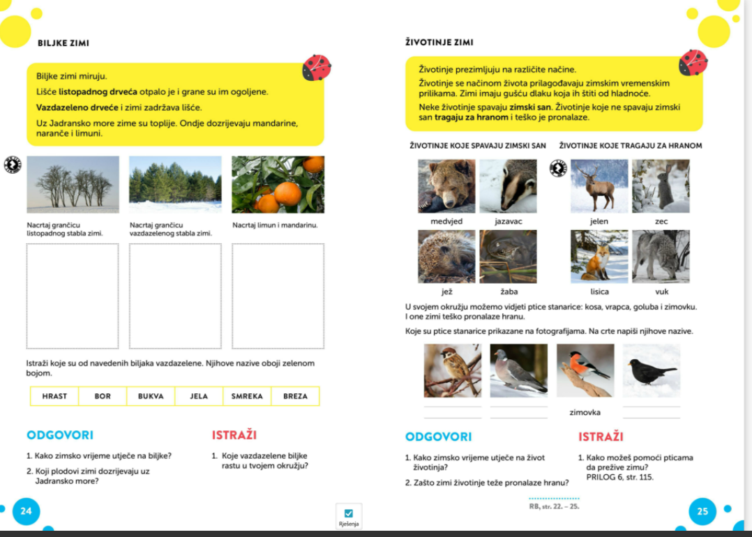

Usporedi listopadno i vazdazeleno drveće. Razmisli i dopuni kako pojedine životinje prezimljuju (provode zimu).

Ne trebaš rješavati rubrike ODGOVORI i ISTRAŽI na dnu stranica. Ne trebaš ništa pisati u pisanku.

Istraživački rad: Promatraj vremenske prilike 5 dana i riješi zadatke (PRILOG 6 udžbenik, str.115.).

Ponovi igrajući (kartica ZABAVNI KUTAK).
https://www.e-sfera.hr/dodatni-digitalni-sadrzaji/9bc7a918-98d7-4895-89e3-5f489874d0a1/

TZK: po završetku zadaće iz svakog predmeta napravi mali odmor uz vježbe koje svaki dan radimo ujutro u učionici.
Pozdrav od učiteljice!

